*Lees bij de volgende tekst eerst vraag 26 voordat je de tekst zelf raadpleegt.*

**Tekst 7**

**Eine junge Köchin mit Biss**

**Schon als 15-Jährige begeisterte Franziska Maderecker ihre Kollegen.**

**Jetzt ist sie 20 – und Mitglied eines angesehenen Köche-Clubs**

**(1)** Als das *Liedberger Landgast-*

*haus* vor fünf Jahren seinen ersten Sieg bei der *Tour de Menu Düssel- dorf* mit einem Galadinner feierte,

5 trat Franziska Maderecker so  **27**

auf, dass der anwesende Sternekoch

Jean-Claude Bourgueil sie  **27** mit „Frau Kollegin“ begrüßte. Die Antwort des Mädchens verblüffte

10 den Meister: „So weit ist es noch

nicht. Aber wenn ich meinen Chef

heute nicht blamiere, bekomme ich vielleicht einen Ausbildungs-

vertrag!“

**a**

15 **(2)** Peter Schmitt, Patron des renommierten Restaurants in

Korschenbroich, war vom Talent seiner 15-jährigen Praktikantin

schon damals überzeugt. Nur nicht

20 ganz zufrieden mit ihrem Real-

schul-Zeugnis. Seine Bedingung:

„Wenn du dich im nächsten Halb-

jahr in den relevanten Fächern um eine Note verbesserst, kannst du

25 anfangen.“ Heute sagt er: „Ich

wollte sehen, ob Franziska wirklich

Biss hat.“

**b**

**(3)** Und ob sie den hatte. Köchin zu werden, war ihr großer Traum. Im

30 *Liedberger Landgasthaus* von

Simone und Peter Schmitt, zwei Dörfer von ihrem Heimatort ent- fernt, wollte sie ihn zielstrebig

verfolgen. Franziska Maderecker

35 schaffte, was Schmitt verlangte.

Und mehr noch: Schon während

ihrer Ausbildung, die sie vor einem

Jahr abschloss, erkochte sie

respektable Ränge und Preise bei

40 drei regionalen Wettbewerben. Die bisherige Krönung ihrer Karriere

erlebte sie vor wenigen Monaten: Mit 20 Jahren wurde sie als welt- weit jüngstes Mitglied in die

45 Vereinigung der *Eurotoques-Köche*

aufgenommen (im deutsch-

sprachigen europäischen Raum gehören ihr 520 Köche an).

**c**

**(4)** Und was nun? Steht ihr nach

50 diesem Erfolg nicht der Sinn nach einem Wechsel, wie er in der

Gastronomie ja durchaus üblich ist? Energisch schüttelt Franziska den

Kopf: „Ich lerne noch jeden Tag

55 dazu und werde hier sehr gefördert.

Erst möchte ich mein Wissen aus-

bauen und auf jeden Fall noch mehr Wettkämpfe bestreiten“. Im Augen- blick kocht sie in Liedberg auf dem

60 „Posten“ für Vorspeisen, Salate und

Desserts, „aber es zieht mich viel

mehr zur warmen Küche“, sagt sie.

**d**

**(5)** Woran liegt es, dass immer

noch verhältnismäßig wenig junge

65 Mädchen diesen Weg einschlagen?

„Die körperlich anstrengende Arbeit in der Küche schreckt viele ab“,

vermutet Franziska. „Ich habe mich

daran nie gestört.“ Allerdings weiß

70 sie auch: „Manche Küchenchefs

dulden einfach keine Frauen neben sich, sie halten sie nicht für

belastbar. Manche fürchten wohl auch einfach eine Konkurrenz.“

75 **(6) 32** im *Liedberger Land-*

*gasthaus*, wo derzeit wiederum zwei junge Köchinnen ausgebildet

werden. Nicht zuletzt, weil Peter

Schmitt so gute Erfahrungen mit

80 Franziska Maderecker machte.

**(7)** Umgekehrt ist Franziska stolz auf ihren Betrieb, der soeben, was einmalig ist, den fünften Düssel-

dorfer *Tour-de-Menu*-Sieg in Folge

85 eroberte. Peter Schmitt, dessen

Gäste für ein fabelhaftes Essen

schon mal bis zu 100 Kilometer weit fahren, gelüstet es bei solchen

Erfolgen nach weiteren Heraus-

90 forderungen. Gar zu gern würde er jetzt nach Gastro-Sternen greifen. Franziska Maderecker wäre mit

Feuereifer dabei.

*Welt am Sonntag*

**Tekst 8**

**Abschied von den**

**Kärtchen**

**Bahnsteige bekommen neue Anzeigetafeln**

Wenn die kleinen weißen Kärtchen auf der

Anzeigetafel wirbelten, war es immer ein wenig wie beim Roulette. Die Kugel rollt, der Adrenalinspiegel steigt und noch ist da etwas Hoffnung, dass die nächsten Sekunden eine gute Nachricht bringen werden.

5 Natürlich kommt es anders. So war es auch mit den Anzeigetafeln. Dort stand dann plötzlich „20 Minuten Verspätung“, manchmal „40 Minuten

Verspätung“ und an ganz schlechten Tagen „Zug fällt aus“. In Zukunft

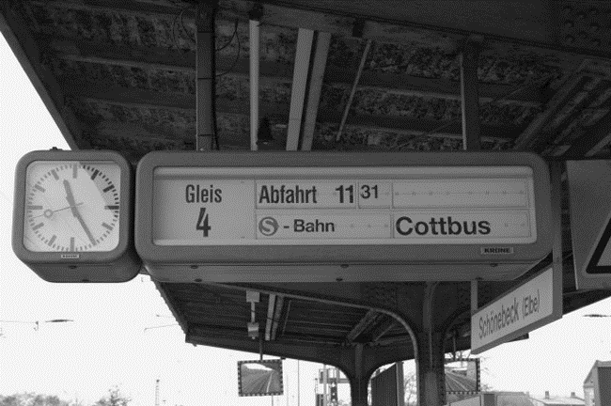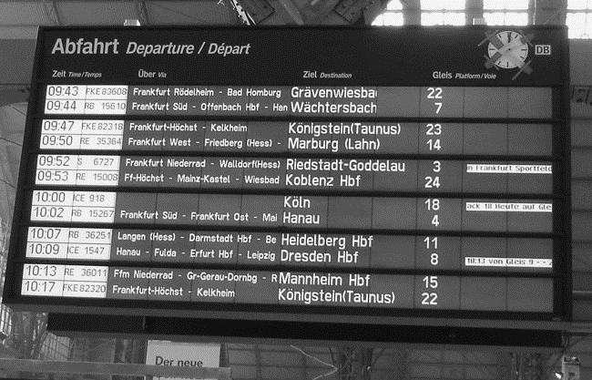

wird die harte Wahrheit ganz ohne Schrecksekunde in weißer Schrift auf einen blauen Bildschirm ploppen.

10 Die weißen Kärtchen sind des Wirbelns

müde. Nach 20 Jahren installiert die Bahn auf

50 Bahnhöfen in Nordrhein-Westfalen neue,

insgesamt 15 Millionen teure Tafeln. Bis zum

Jahresende soll die neue Technik hängen,

15 sagt Bahn-Sprecher Gerd Felser. An den Verspätungen der Züge wird sich mit der Elektronik wohl nichts ändern. Aber

wenigstens erfahren wir davon dann in Echtzeit.

*Münstersche Zeitung*

*Lees bij de volgende tekst eerst vraag 35 voordat je de tekst zelf raadpleegt.*

**Tekst 9**

**Junkfood aus der Thermobox**

**Wie gut sind Deutschlands Schulkantinen? Eine Studie an**

**Ganztagseinrichtungen kommt zu ernüchternden Ergebnissen**

**(1)** Wenn ein Schüler sich zum Nachtisch zwei Schokoriegel auf sein

Tablett legt, mischt sich Heike Harth an der Essensausgabe schon mal ein.

„Dann überrede ich ihn, wenigstens eine der Süßigkeiten gegen einen

Apfel auszutauschen“, sagt die Mensaleiterin des *Freiherr-vom-Stein*-

5 Gymnasiums in Fulda. Heike Harths Betrieb gilt als Vorzeigemensa. Heike sieht sich als mütterliche Beraterin und hofft, dass ihre Schützlinge so

lernen, sich gesünder zu ernähren. Nicht nur  **36** , auch das Ambiente

der rot-grünen Wände oder Bioprodukte helfen, das Essen in der Schule zum sozialen Event zu erheben.

**a**

10 **(2)** Doch die Ernährungslage an Deutschlands 12 500 Ganztagsschulen

sieht in der Regel anders aus: Jeder sechste Schüler ist übergewichtig. Ein

Viertel der Kinder kommt ohne Frühstück zum Unterricht. Mittags

erwarten sie gummiartige Kartoffelpuffer mit geschmackloser Apfelsauce oder vier Stunden lang gewärmte Nudeln mit Braten in brauner Soße.

15 Viele der Abfütterungshallen sind laut, unbequem, und es stinkt, urteilen die Schüler. Gesundes Essen wird nicht angeboten, schlimmer noch, von den Kantinengängern auch nicht gewünscht.

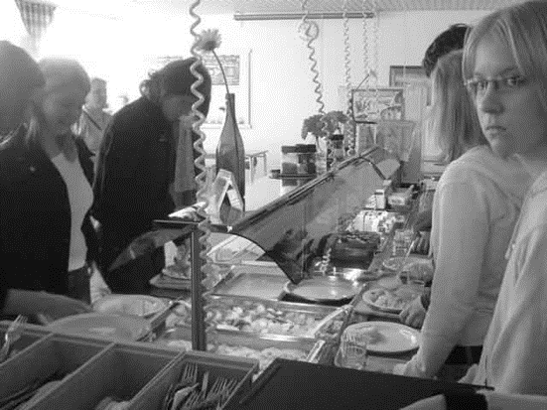**b (3)** Dabei ist eine immer größere Zahl von Schülern auf aushäusige Mahl-

20 zeiten angewiesen. Die Zahl der

Ganztagsschulen in Deutschland hat sich in den vergangenen drei Jahren verdoppelt. Viele mussten auf die

Schnelle Möglichkeiten für ein

25 warmes Essen schaffen. „Schulen sind mit dem Betreiben einer Kantine

häufig überfordert“, sagt Ulrike

Arens-Azevédo, Expertin für

Gemeinschaftsverpflegung von der Hochschule für Angewandte

30 Wissenschaften in Hamburg, die die Studie begleitete. Die Konzepte seien meist handgestrickt und unprofessionell. An die Folgekosten der neuen

Ganztagseinrichtungen habe niemand gedacht. „Wenn wir in Schulen das

Niveau von Betriebskantinen erreichen, wäre alles paletti“, so Arens- Azevédo.

**c**

35 **(4)** Nur jede fünfte Einrichtung kocht selbst. Über 60 Prozent der Schulen bekommen das Essen fertig angeliefert. Solche Warmverpflegung wird

mehrere Stunden temperiert und „schmeckt dann entsprechend“, bemängelt Arens-Azevédo. Überrascht hat die Ernährungswissen-

schaftlerin, dass lediglich 13 Prozent der Kinder und nur jedes vierte

40 Elternhaus Wert auf ein gesundes Mittagessen legen. Wenn die Kantine Obst oder Salat anbietet, entscheiden sich gerade mal sechs Prozent der Schüler für einen mittäglichen Vitaminstoß. Vielmehr wünschen sie sich Pizza, Pommes und Hamburger auf der Speisekarte. Eltern fordern

dagegen weniger Junkfood und mehr vegetarische Gerichte. Beiden

45 gemeinsam ist der Wunsch nach größerer Menüauswahl.

**(5)** „Schulen vergeben die Chance, Kinder zu einer intelligenten

Ernährungsweise zu erziehen“, kritisiert Arens-Azevédo. Zwei von drei befragten Schülern hatten im Unterricht noch nie das Thema „gesunde Ernährung“ besprochen.  **40** Das Bundesernährungsministerium

50 fordert Schulen auf, Kochen wieder auf den Stundenplan zu setzen. In

einem Wettbewerb können sie sich um eine gesponserte Unterrichtsküche bemühen.

**(6)** Damit Schulkantinen und Caterer besser werden, entwickelte die

*Deutsche Gesellschaft für Ernährung* (*DGE*) Qualitätsstandards für Schul-

55 verpflegung. „Nach den Richtlinien können sie sich freiwillig zertifizieren lassen“, sagt Elke Liesen vom *DGE*-Projekt *Schule + Essen = Note 1*. Ein

entsprechendes *DGE*-Logo dient künftig als Aushängeschild für ein gutes

Mittagsangebot. Jedes Bundesland hat  **41** eine Vernetzungsstelle

eingerichtet. Sie senden Öko-Ernährungswissenschaftler an Schulen, die

60 Rektoren helfen, ein erfolgreiches Kantinenkonzept zu entwickeln. Zum

Beispiel nach dem Vorbild von Mensamutter Heike Harth.

*Focus*

**Tekst 10**



**Füchse kommen in die Stadt**

**(1)** Füchse sind eigentlich im Wald, auf Wiesen oder auf Äckern zuhause. In jüngster Zeit kommen aber auch immer mehr Füchse in die Städte. In

der Stadt Bremen leben zum Beispiel inzwischen viel mehr Füchse als im ländlichen Bereich um die Stadt herum. Das behauptet zumindest die

Landesjägerschaft Bremen. Man hat ausgerechnet, dass es auf einer

Fläche von 100 Hektar in Bremen bis zu 12 Füchse gibt. Zum Vergleich: Im Bundesland Niedersachsen leben auf derselben Fläche weniger als

vier Füchse.

**(2)** Da außerhalb der Städte die Natur mittlerweile recht intensiv vom

Menschen für die Landwirtschaft genutzt wird, finden die Wild- und

Waldtiere und somit auch die Füchse immer öfter den Weg in die Stadt. Hier finden sie einen abwechslungsreichen Lebensraum (Parkanlagen,

Industriegebiete, Schrebergärten, verwilderte Grundstücke usw.) dicht auf kleinem Raum. In den Gärten durchstöbern die Füchse Komposthaufen

oder Mülltonnen und hinterlassen dabei nicht selten ein ziemliches Chaos. Ein Großteil der Nahrung eines Stadtfuchses besteht aus Nahrung, die

vom Menschen übrig bleibt oder für den Fuchs offen zugänglich ist, wie z.B. Gartenfrüchte oder Futter aus Haustier-Näpfen. Zusätzlich dazu

nutzen die Stadtfüchse aber auch weiterhin kleine Nager wie z.B. Mäuse, aber auch Insekten und andere natürlich vorkommende Nahrung.

**(3)** Wie sollte man sich verhalten, wenn man in seinem Garten oder an den Mülltonnen einem Fuchs begegnet? Experten raten, Füchse als

Wildtiere zu behandeln und nicht an die Nähe von Menschen zu

gewöhnen. Am besten ist es, ihnen nicht allzu nah zu kommen, denn sie können schlimme Krankheiten wie Tollwut übertragen. Mit Wasser

(Gartenschlauch, Wasserspritzpistole) oder durch Lärm (Geklapper mit

Töpfen) kann man die Stadtfüchse vertreiben.

*Neue Ruhr Zeitung*

**Tekst 11**

**Kein Witz!**

Die bayerische Kabarettistin Monika Gruber kämpft



gegen Schwarzmarkt-Händler. Die Diva, 38, ruft ihre

Fans auf, Theaterkarten nur im offiziellen Vorverkauf zu erwerben – und nicht bei „windigen Schwindlern“.

Hintergrund: Karten für Gruber-Auftritte, die regulär 19 bis 21 Euro kosten, werden im Internet für bis zu 180

Euro verscheuert. Manche Geschäftemacher sichern

sich im Vorverkauf 50 Tickets, die sie für das Vielfache verscherbeln. Das sei „fieser Schwindel“, findet Gruber

– und reagiert. Künftig sollen pro Käufer höchstens vier

Karten abgegeben werden.

*Focus*

*Lees bij de volgende tekst eerst de vraag voordat je de tekst zelf raadpleegt.*

**Tekst 12**

**Attraktionen**

**Die spektakulärsten**

**Attraktionen im Überblick:**

**1 HEBE AB IN DIE VIERTE DIMENSION**

Willkommen zur größten Motorsportveranstaltung der Welt – dem

legendären 24h-Rennen. In einem 4-D Erlebniskino mit 278 Sitzplätzen wirst du selbst zum Mitglied eines Rennteams. Polarisierte Brillen und

digitale 3D-Filmtechnik der neuesten Generation machen es möglich. Bist du bereit für die Jagd über die legendäre Nordschleife?

**2 GRÜNE HÖLLE HAUTNAH**

Ein Besuch in diesem Multi-Media-Theater macht die Geschichte der

Nordschleife mit allen Sinnen erlebbar. Alles beginnt mit dem Bau der

unvergleichlichen Nordschleife durch die tiefen Wälder der Hocheifel vor über 80 Jahren. Die Geburt von Legenden, Kämpfer und Sieger, die

großen Rennen der 50er und 60er Jahre, der Unfall von Niki Lauda – Meilensteine der Geschichte. Ein Gänsehaut-Erlebnis für alle

Altersgruppen.

**3 INTERAKTIVER SPASS FÜR GROSSE UND KLEINE MOTORSPORTFANS**

Mach dich auf die Reise durch eine verrückte Motorsport-Welt im XXL-

Format. Deine Mission: Ziele mit deiner Zapfpistole auf die vielen

unterschiedlichen Lichtpunkte und stelle so die Teile für dein Traumauto zusammen. Aber Vorsicht: Ablenkung und viele Überraschungen warten hinter jeder Ecke. Eine interaktive Themenfahrt, wie es sie noch nie

gegeben hat!

**4 TEST CENTER**

Ein begehbarer Motor bildet den Eingang zum Labor, in dem du den

Geheimnissen der Autoindustrie auf den Grund gehen kannst. Wie

funktioniert ein modernes Getriebe? Was müssen moderne Fahrwerke leisten? Wie intelligent sind die Autos der Zukunft? Erkunde diese

interaktive Ausstellung mit den Themenschwerpunkten Mechanik, Effizienz und Sicherheit - „Aha“-Erlebnisse garantiert.

**5 MOTORSPORT IN XXL**

Wolltest du schon immer einmal hinter dem Steuer eines großen Trucks sitzen? Dann hast du jetzt die Gelegenheit dazu! Nimm Platz im großen Renn-Truck und lenke ihn wie beim Grand-Prix über die anspruchsvolle Strecke. Doch bevor du dich der Herausforderung stellen kannst, musst du erst die Qualifikation am eigenen Terminal gegen deine Mitstreiter

gewinnen. Modernste Simulationstechnik macht dieses einzigartige

Rennvergnügen erst möglich.

**6 BIST DU MUTIG GENUG?**

Allein, mit Freunden oder Arbeitskollegen kannst du dich über das

Balance Board wagen oder die Indiana Jones Brücke bezwingen. Jedes

Hindernis birgt dabei unvorhersehbare Schikanen, die deine Koordination und Körperkontrolle auf eine harte Probe stellen. Hier sind Trittsicherheit und Konzentration gefragt. Die Abfolge ist dabei so geschickt kombinier-

bar, dass du deinen Schwierigkeitsgrad ständig wählen kannst - je

nachdem wie mutig du bist. Am Ende winkt das berauschende Gefühl der

Selbstbestätigung! Ein neuartiges Konzept bietet dabei den höchsten

Komfort und TÜV-geprüfte Sicherheit durch ein innovatives und bewährtes Sicherungssystem.

**7 FORMEL 1 HAUTNAH ERLEBEN**

Wie sieht es während der Rennen in den Boxen aus, wie werden die

empfindlichen Rennwagen transportiert und welche Technik steckt in den

Formel-1-Boliden? Wandle auf den Spuren von Bernie Ecclestone und enthülle fast alle Geheimnisse. Probiere im Windkanal aus, was schon kleinste Veränderungen an den Rennboliden bewirken.

**8 PLAYSTATION-AREA**

Mit 180 Sachen in die Fuchsröhre, Bremsen, Einlenken und Gas … die erfolgreichste Motorsport-Simulation der Welt kommt nach Hause. Auf

insgesamt sechs Gran Turismo 5 Rennsitzen – realistisch auf einer

nachgebildeten Nordschleifenkurve positioniert – können die Spieler sich gegenseitig dabei auch beobachten. Oder beobachten lassen – denn hier kommen auch Fans, Freunde und Familien auf ihre Kosten.

*Webseite Nürburgring*

HA-1004-a-13-1-b 17 / 17

lees verder ►►►